维普系统毕业论文（学生端）检测操作说明

维普论文设计系统登录地址：

<http://vgms.cqvip.com/lunwen2019/>

账号：学号

默认初始密码：123456

注意：

1、学生有两种检测方式:

一种为学校提供检测次数进行检测（每位学生有2次检测机会）。

一种为学生通过系统中的”自检链接”通道，对有需要的同学,自行手机号注册检测、检测后自行上传报告编号到毕设系统中.两种检测的检测报告均可作为检测认证依据。

2、 提交顺序为:先提交稿件后进行检测

3、 定稿检测提交环节，需要前面所有流程完成后才能进入该流程检测。

#### 先提交论文定稿

定稿环节涉及查重，需要学生先进入“上传论文定稿“列表，再点击编辑按钮进入提交页面。

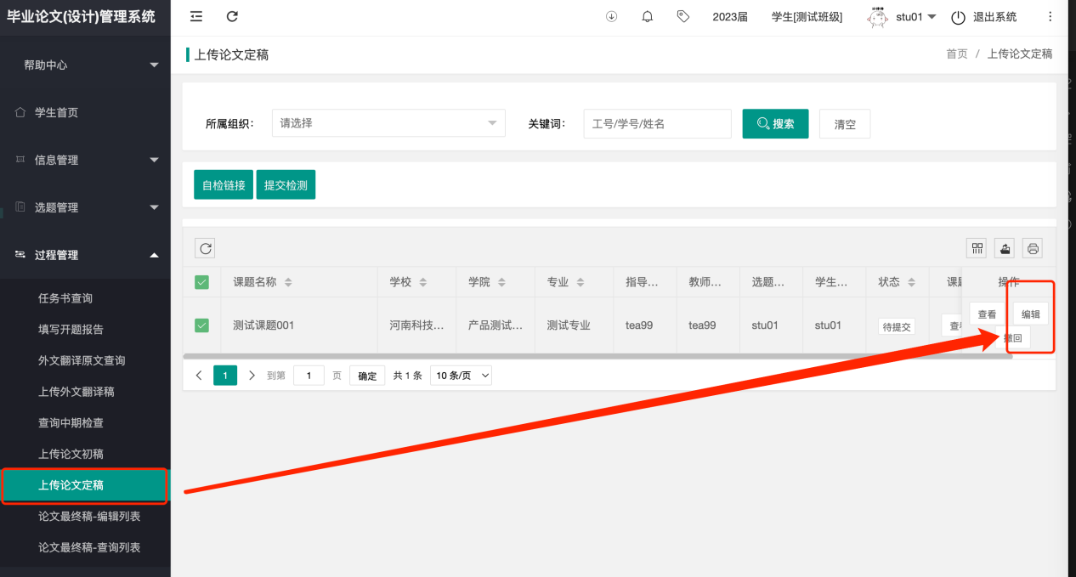

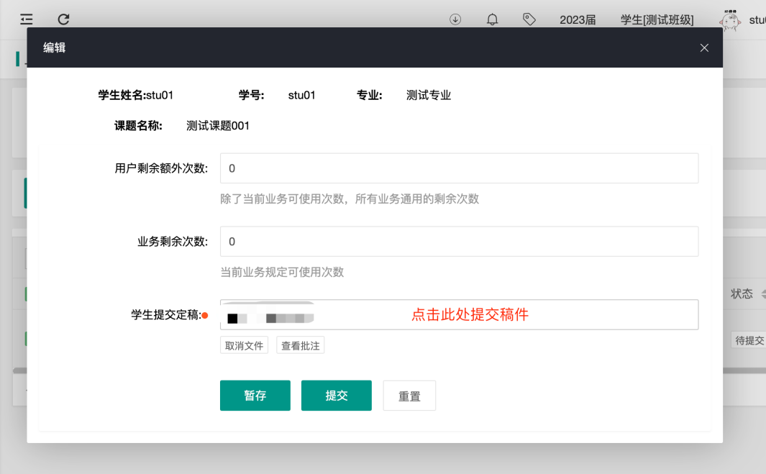

提交稿件后点击“提交按钮”即可，提交后还需要检测。

#### 提交定稿检测

提交论文定稿后，学生可以开始进行定稿的检测，第一种方式为“提交检测”用学校提交的次数直接进行检测，每位学生有2次数检测机会，请自行把控。具体操作为：提交稿件后点击“提交检测“按钮开始检测。

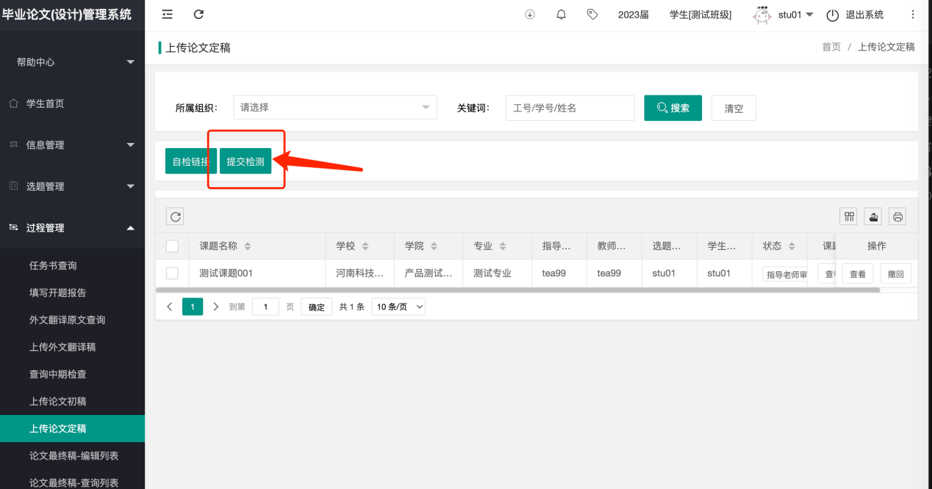

提交检测后等待3-10分钟出检测结果，高峰期检测时间可能会延长，不用长时间守着该页面。

#### 学生自检检测

本通道由维普官方提供，由学生自行点击通过手机号注册后检测。

学生如遇检测不合格或提交学校检测前需自查,可以通过“自检链接”按钮进行检测检。具体操作为：先勾选自己的稿件数据再点击“自检链接”按钮/如图所示。

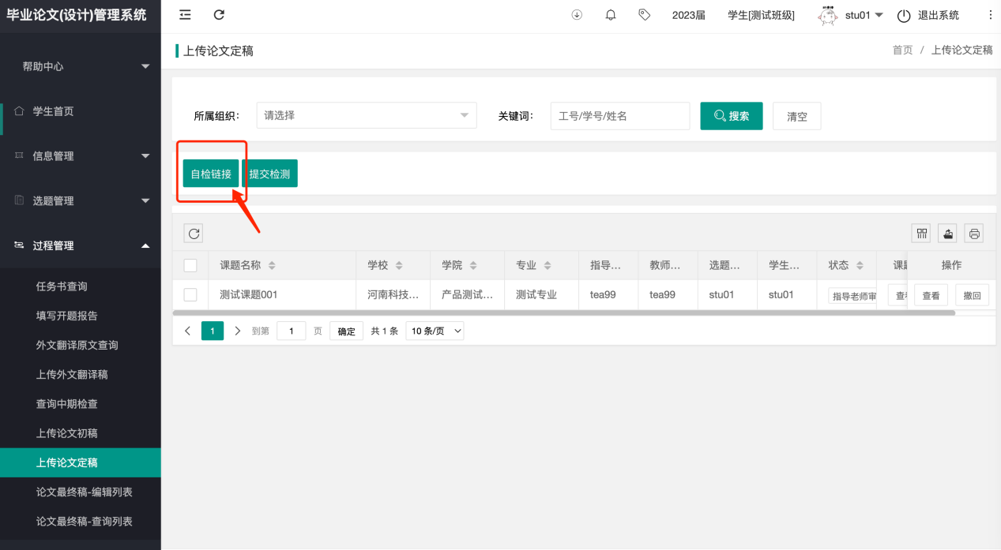

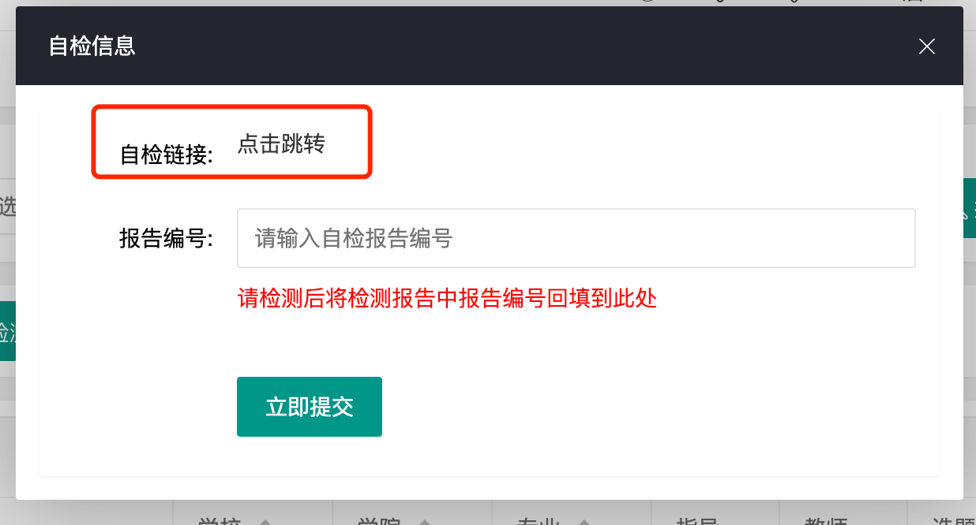

跳转到“自检链接”后，根据页面提示,手机号注册自行检测。检测结果出来后,学生直接复制检测报告编号到毕设系统中，检测结果也会在毕设系统中呈现。

注 ：未通过图上”自检链接” 通道检测的报告编号,系统无法识别！

#### 问题解疑

各位同学如果在毕设环节或者检测流程环节如遇到任何问题，可进入下图中的qq群聊中，群中有专门的维普老师进行答疑。

QQ群号：443038918